20. 10. 2017г. Классная работа.  Тема: Ромб, квадрат. | 20. 10. 2017г. Классная работа.  Тема: Ромб, квадрат.
0) Проверка домашней работы.  СМОГ-У Демовариант №№1,3,4,5 . Дидактика СР5№№1,3,5.  1) Разминка. Устные задачи на презентации. | 0) Проверка домашней работы.  СМОГ-У Демовариант №№1,3,4,5 . Дидактика СР5№№1,3,5.  1) Разминка. Устные задачи на презентации.
2) Опрос теории.  3) СМОГ-У Прямоугольник. №№ 1,3,4,5. Свой вариант. Беглое решение.  4) Ромб. Презентация-лекция. | 2) Опрос теории.  3) СМОГ-У Прямоугольник. №№ 1,3,4,5. Свой вариант. Беглое решение.  4) Ромб. Презентация-лекция.
  Вариант 1.  1. Определение прямоугольника.  2. Свойства углов прямоугольника.  3. Свойства диагоналей прямоугольника.  4. Доказать теорему о свойстве диагоналей прямоугольника.  5. Докажите, что если у параллелограмма один угол прямой, то он прямоугольник. | Вариант 2.  1. Определение прямоугольника.  2. Свойства сторон прямоугольника.  3. Свойства биссектрис односторонних углов прямоугольника.  4. Доказать теорему: Признак прямоугольника.  5. Докажите, что если у четырехугольника все углы прямые, то он прямоугольник.
  Вариант 1.  1. Определение прямоугольника.  2. Свойства углов прямоугольника.  3. Свойства диагоналей прямоугольника.  4. Доказать теорему о свойстве диагоналей прямоугольника.  5. Докажите, что если у параллелограмма один угол прямой, то он прямоугольник. | Вариант 2.  1. Определение прямоугольника.  2. Свойства сторон прямоугольника.  3. Свойства биссектрис односторонних углов прямоугольника.  4. Доказать теорему: Признак прямоугольника.  5. Докажите, что если у четырехугольника все углы прямые, то он прямоугольник.
Домашнее задание.  1)Учить теорию по теме ромб. Составить опорный конспект для класса-конкурс.  2) СМОГ-У Прямоугольник. Демовариант.  Задачи №№ 2, 6,7 с полным описанием.  3) Дидактика СР№5 Вар 1 №№2,4 стр. 16. | Домашнее задание.  1)Учить теорию по теме ромб. Составить опорный конспект для класса-конкурс.  2) СМОГ-У Прямоугольник. Демовариант.  Задачи №№ 2, 6,7 с полным описанием.  3) Дидактика СР№5 Вар 1 №№2,4 стр. 16.
20. 10. 2017г. Классная работа.  Тема: Ромб, квадрат. | 20. 10. 2017г. Классная работа.  Тема: Ромб, квадрат.
0) Проверка домашней работы.  СМОГ-У Демовариант №№1,3,4,5 . Дидактика СР5№№1,3,5.  1) Разминка. Устные задачи на презентации. | 0) Проверка домашней работы.  СМОГ-У Демовариант №№1,3,4,5 . Дидактика СР5№№1,3,5.  1) Разминка. Устные задачи на презентации.
2) Опрос теории.  3) СМОГ-У Прямоугольник. №№ 1,3,4,5. Свой вариант. Беглое решение.  4) Ромб. Презентация-лекция. | 2) Опрос теории.  3) СМОГ-У Прямоугольник. №№ 1,3,4,5. Свой вариант. Беглое решение.  4) Ромб. Презентация-лекция.
  Вариант 1.  1. Определение прямоугольника.  2. Свойства углов прямоугольника.  3. Свойства диагоналей прямоугольника.  4. Доказать теорему о свойстве диагоналей прямоугольника.  5. Докажите, что если у параллелограмма один угол прямой, то он прямоугольник. | Вариант 2.  1. Определение прямоугольника.  2. Свойства сторон прямоугольника.  3. Свойства биссектрис односторонних углов прямоугольника.  4. Доказать теорему: Признак прямоугольника.  5. Докажите, что если у четырехугольника все углы прямые, то он прямоугольник.
  Вариант 1.  1. Определение прямоугольника.  2. Свойства углов прямоугольника.  3. Свойства диагоналей прямоугольника.  4. Доказать теорему о свойстве диагоналей прямоугольника.  5. Докажите, что если у параллелограмма один угол прямой, то он прямоугольник. | Вариант 2.  1. Определение прямоугольника.  2. Свойства сторон прямоугольника.  3. Свойства биссектрис односторонних углов прямоугольника.  4. Доказать теорему: Признак прямоугольника.  5. Докажите, что если у четырехугольника все углы прямые, то он прямоугольник.
Домашнее задание.  1)Учить теорию по теме ромб. Составить опорный конспект для класса-конкурс.  2) СМОГ-У Прямоугольник. Демовариант.  Задачи №№ 2, 6,7 с полным описанием.  3) Дидактика СР№5 Вар 1 №№2,4 стр. 16. | Домашнее задание.  1)Учить теорию по теме ромб. Составить опорный конспект для класса-конкурс.  2) СМОГ-У Прямоугольник. Демовариант.  Задачи №№ 2, 6,7 с полным описанием.  3) Дидактика СР№5 Вар 1 №№2,4 стр. 16.

Демовариант. | Прямоугольник, ромб, квадрат.
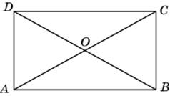  1) Меньшая сторона прямоугольника равна 26, диагонали пересекаются под углом . Найдите диагонали прямоугольника. | 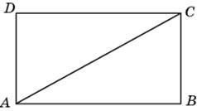  5) В прямоугольнике диагональ делит угол в отношении , меньшая его сторона равна 17. Найдите диагональ данного прямоугольника.
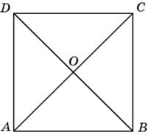  2) В квадрате расстояние от точки пересечения диагоналей до одной из его сторон равно 20. Найдите периметр этого квадрата. | 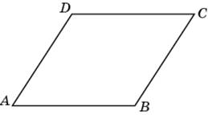  6) Найдите меньшую диагональ ромба, стороны которого равны 6, а острый угол равен .
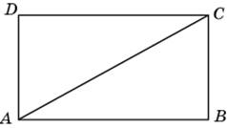  3) Найдите диагональ прямоугольника, если его периметр равен 64, а периметр одного из треугольников, на которые диагональ разделила прямоугольник, равен 56. | 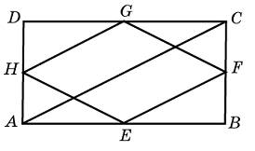  7) Середины последовательных сторон прямоугольника, диагональ которого равна 35, соединены отрезками. Найдите периметр образовавшегося четырехугольника.
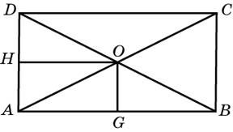  4)В прямоугольнике расстояние от точки пересечения диагоналей до меньшей стороны на 4 больше, чем расстояние от нее до большей стороны. Периметр прямоугольника равен 176. Найдите меньшую сторону прямоугольника. | 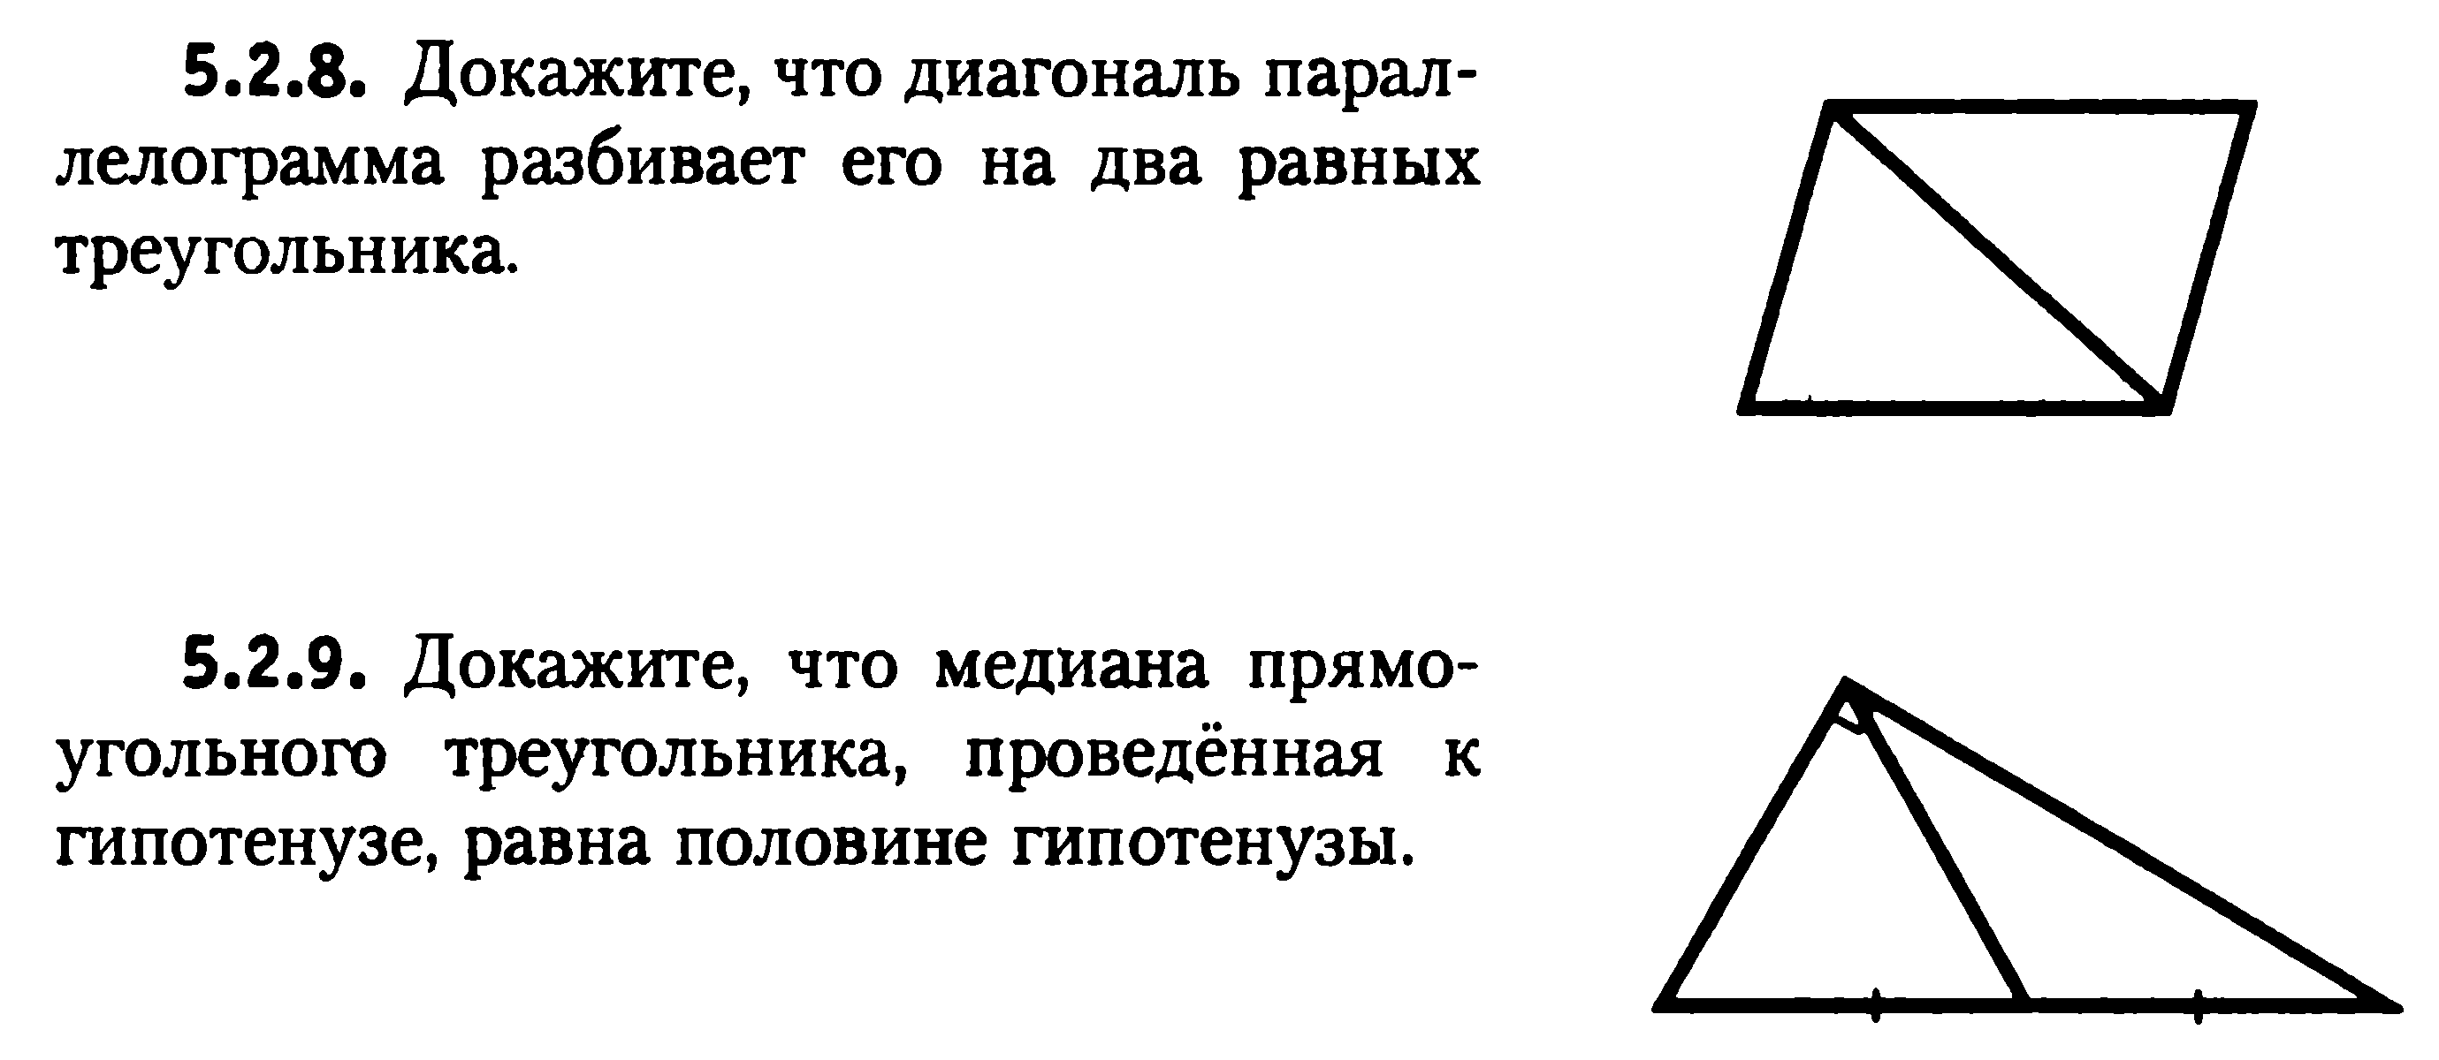

Демовариант. | Прямоугольник, ромб, квадрат.
1) Меньшая сторона прямоугольника равна 26, диагонали пересекаются под углом . Найдите диагонали прямоугольника. | 5) В прямоугольнике диагональ делит угол в отношении , меньшая его сторона равна 17. Найдите диагональ данного прямоугольника.
2) В квадрате расстояние от точки пересечения диагоналей до одной из его сторон равно 20. Найдите периметр этого квадрата. | 6) Найдите меньшую диагональ ромба, стороны которого равны 6, а острый угол равен .
3) Найдите диагональ прямоугольника, если его периметр равен 64, а периметр одного из треугольников, на которые диагональ разделила прямоугольник, равен 56. | 7) Середины последовательных сторон прямоугольника, диагональ которого равна 35, соединены отрезками. Найдите периметр образовавшегося четырехугольника.
4)В прямоугольнике расстояние от точки пересечения диагоналей до меньшей стороны на 4 больше, чем расстояние от нее до большей стороны. Периметр прямоугольника равен 176. Найдите меньшую сторону прямоугольника.

